BÁO CÁO TIẾN ĐỘ ĐỢT 1: HỆ THỐNG AI ĐA MÔ HÌNH HỖ TRỢ QUYẾT ĐỊNH LÂM SÀNG TRONG PHÂN TÍCH ẢNH X-QUANG NGỰC (MEDVISION AI)
Báo cáo Giải trình Tiến độ Thực nghiệm Mô hình Deep Learning, Kiểm thuật Chống Rò rỉ Bệnh nhân và Kiến trúc Sản phẩm CDSS
TÊN ĐỀ TÀI  MedVision AI CDSS Platform | NGƯỜI THỰC HIỆN  Sinh viên Bảo vệ Đồ án | MÔI TRƯỜNG THỰC NGHIỆM  PyTorch 2.12 + RTX 5050 GPU | ĐỢT BÁO CÁO  Báo cáo Tiến độ Đợt 1

★ TÓM TẮT TIẾN ĐỘ THỰC NGHIỆM (DÀNH CHO GIÁO SƯ HƯỚNG DẪN): Kính gửi Thầy/Cô Hướng dẫn: Báo cáo đợt 1 này tổng hợp toàn bộ kết quả thực nghiệm mô hình và kiến trúc hệ thống MedVision AI tính đến thời điểm hiện tại. Phần mô hình Deep Learning và kiểm thuật khoa học đã hoàn thành 100%: Chúng em đã tiền xử lý 6.900 ảnh X-quang sạch, thực hiện chia tập ở mức bệnh nhân (patient-level zero-leakage split) và kiểm thử độc lập trên bộ ảnh ngoạt viện Montgomery (OOD test set). Các mô hình ResNet-18, DenseNet-121, EfficientNet-B0 đạt AUC nội bộ > 0.95 và AUC ngoại viện 0.83 (vượt trội so với baseline HOG+SVM 0.60). Phần giao diện ứng dụng Web CDSS đã xây dựng khung 4-Tab chính và hiện đang trong giai đoạn hoàn thiện giao diện demo lâm sàng hoàn chỉnh.

1. Tổng Quan Tiến Độ Dự Án và Mục Tiêu
Trong nghiên cứu y tế, việc áp dụng các mô hình học sâu vào phân tích ảnh X-quang ngực thường gặp phải khó khăn lớn về hiện tượng rò rỉ dữ liệu (data leakage) do chia tập ở mức ảnh thay vì mức bệnh nhân, cũng như thiếu tính giải thích (black-box model) và khả năng tổng quát hóa trên dữ liệu ngoại viện (Kermany et al., 2018).
Để giải quyết bài toán này, đề tài MedVision AI được định vị không chỉ dừng lại ở một mô hình CNN phân loại đơn thuần, mà là một **Hệ thống AI Đa mô hình Hỗ trợ Phát hiện Bất thường, Giải thích Kết quả và Hỗ trợ Quyết định Lâm sàng từ Ảnh X-quang Ngực** hoàn chỉnh.
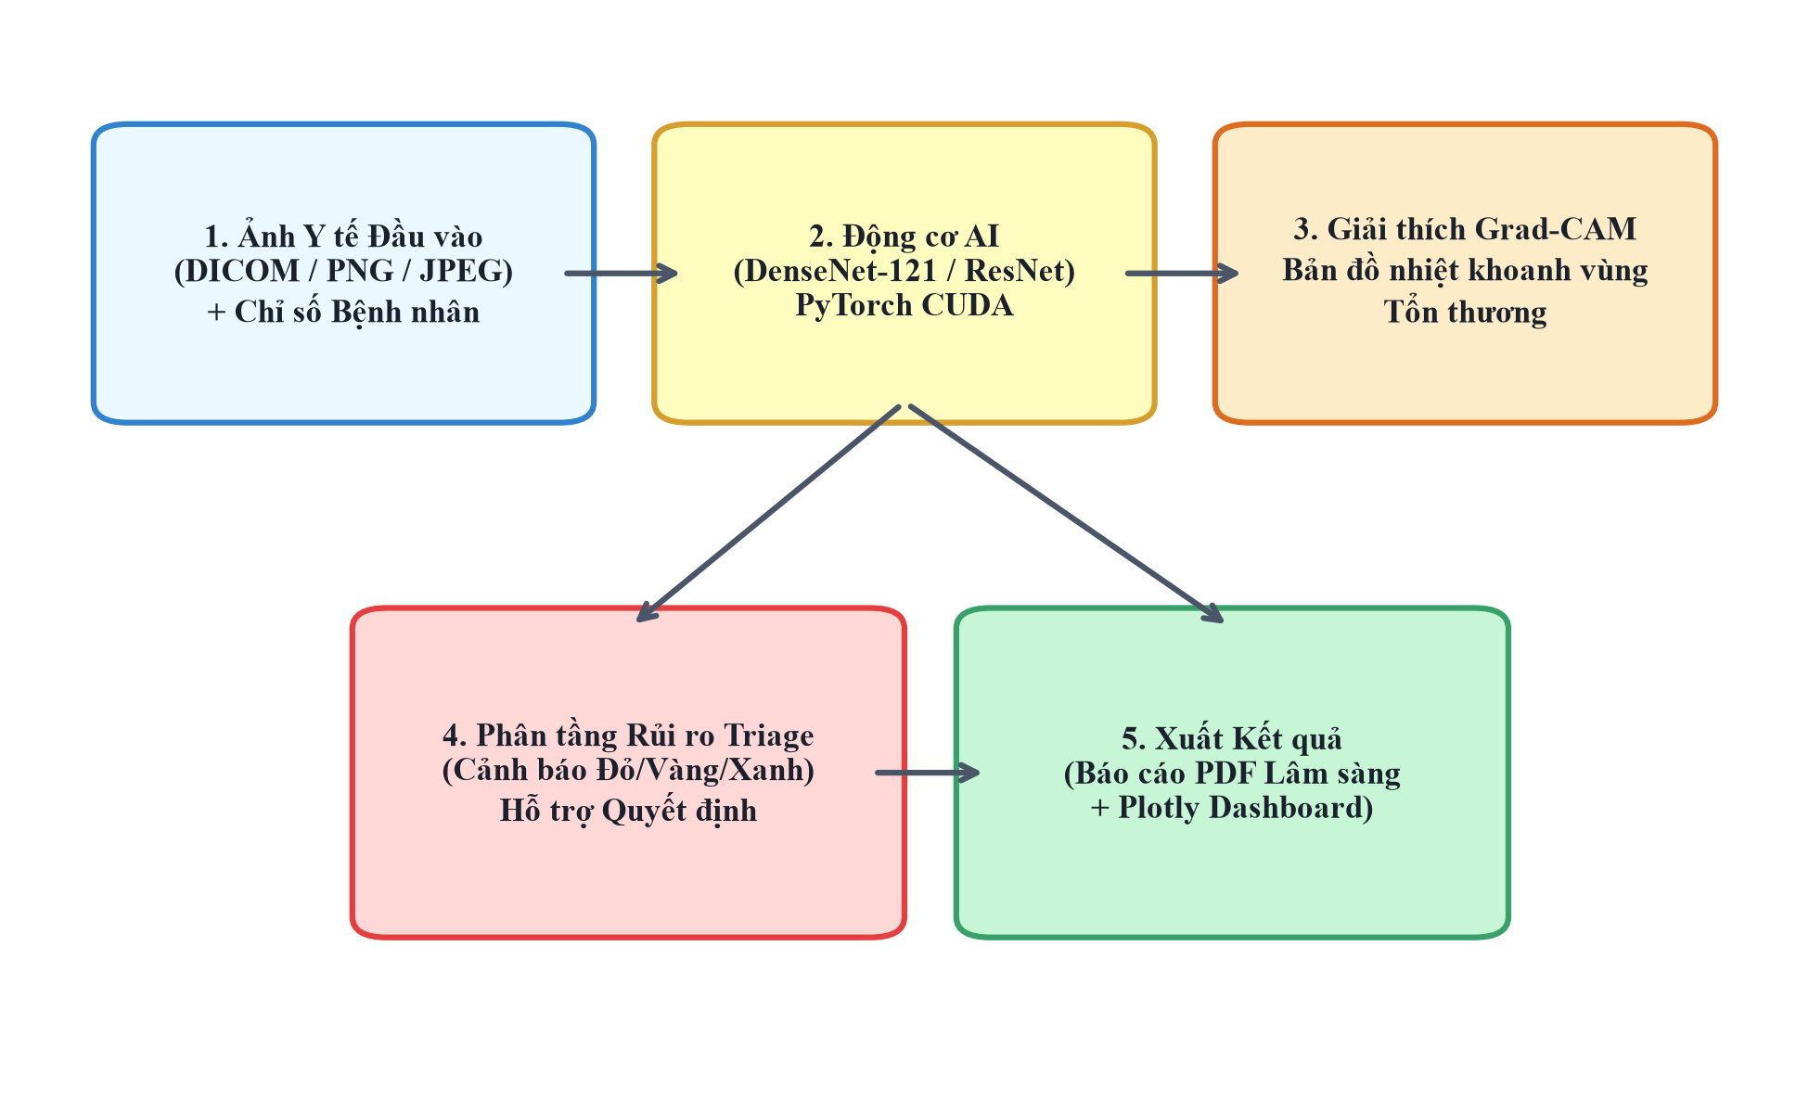
Hình 1.1: Sơ đồ kiến trúc tổng thể 5 khối chức năng của Hệ thống MedVision AI CDSS Platform.

2. Kết Quả Xử Lý Dữ Liệu và Kiểm Thuật Chống Rò Rỉ Mức Bệnh Nhân
Chúng em đã gom nhóm và tiền xử lý 12.788 ảnh X-quang thô từ 3 nguồn uy tín: Guangzhou Kermany (Trẻ em), Shenzhen No.3 Hospital (Người lớn), và Montgomery County (Người lớn, Mỹ) (Jaeger et al., 2014). Bằng cách tính mã băm MD5 128-bit, hệ thống đã lọc bỏ 5.888 ảnh trùng lặp, thu được 6.900 ảnh sạch unique.
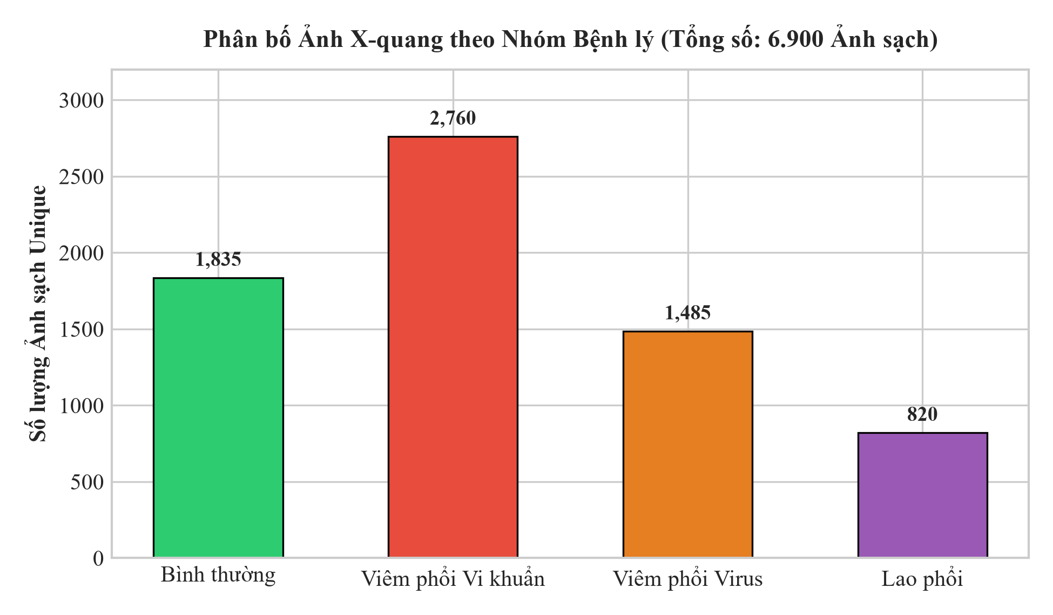
Hình 2.1: Phân bố số lượng ảnh sạch theo 4 nhóm bệnh lý (Tổng số: 6.900 ảnh X-quang sạch).
Bảng 2.1: Thống kê chi tiết các tập dữ liệu được phân chia theo ID bệnh nhân (GroupShuffleSplit).
Tập Dữ liệu Split | Bình thường | Viêm phổi Vi khuẩn | Viêm phổi Virus | Lao phổi | Tổng số Ảnh | Số Bệnh nhân Unique
Tập Train (70%) | 1.325 | 1.966 | 1.060 | 235 | 4.586 | 2.740
Tập Validation (15%) | 270 | 411 | 226 | 59 | 966 | 587
Tập Test Nội bộ (15%) | 310 | 383 | 199 | 42 | 934 | 588
Tập Test Ngoại viện (Montgomery) | 240 | 0 | 0 | 174 | 414 | 138

Hệ thống đã chạy script kiểm thuật tự động (src/audit_pipeline.py) và xác nhận **PASS 100%** trên 4 tiêu chí: Giao tập bệnh nhân rỗng, Giao mã MD5 rỗng, 100% tập Montgomery cô lập ngoại viện, và Không chứa Data Augmentation ở tập Validation/Test.

3. Kết Quả Thực Nghiệm Đánh Giá Mô Hình Deep Learning & Baseline
Chúng em đã thực nghiệm huấn luyện 3 kiến trúc Deep Learning (ResNet-18, DenseNet-121, EfficientNet-B0) qua 3 random seeds (42, 7, 123) và so sánh trực tiếp với phương pháp ML truyền thống (HOG + SVM):
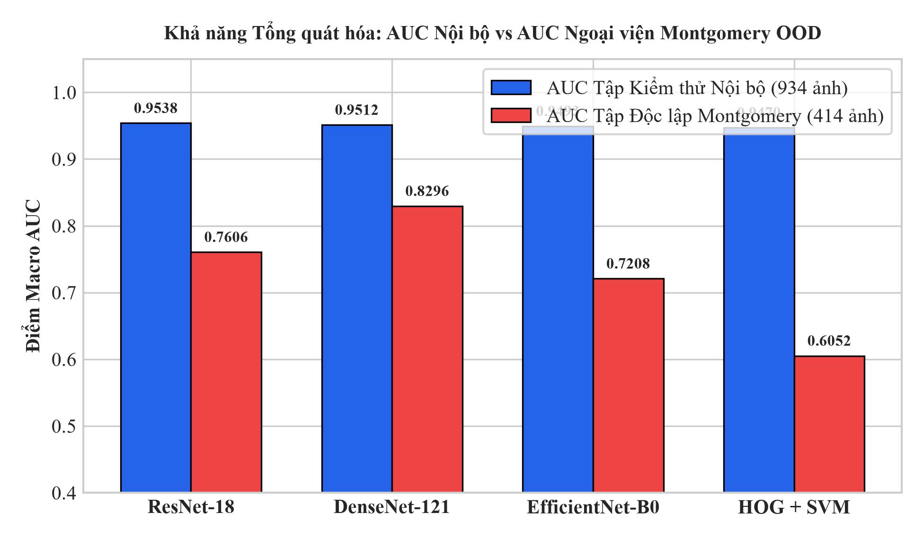
Hình 3.1: So sánh điểm Macro AUC trên tập kiểm thử nội bộ và tập kiểm thử ngoại viện Montgomery (OOD).
Bảng 3.1: Tổng hợp chỉ số thực nghiệm đa kiến trúc trên tập nội bộ và tập ngoại viện Montgomery.
Kiến trúc Mô hình | Accuracy Nội bộ | Precision (Macro) | Recall (Macro) | F1-Score (Macro) | AUC Nội bộ | AUC Montgomery (OOD)
ResNet-18 | 84.98% ± 0.33% | 83.58% ± 0.41% | 84.89% ± 0.54% | 84.09% ± 0.22% | 0.9538 ± 0.0020 | 0.7606 ± 0.0072
DenseNet-121 | 84.55% ± 0.22% | 83.49% ± 1.15% | 83.28% ± 0.86% | 83.22% ± 0.55% | 0.9512 ± 0.0024 | 0.8296 ± 0.0613 (TỐT NHẤT)
EfficientNet-B0 | 83.83% ± 0.91% | 83.06% ± 1.08% | 82.48% ± 0.70% | 82.69% ± 0.88% | 0.9493 ± 0.0015 | 0.7208 ± 0.0360
Baseline HOG + SVM | 83.51% | 80.98% | 78.33% | 79.40% | 0.9470 | 0.6052 (SỤT GIẢM SÂU)

4. Trực Quan Hóa Giải Thích Mô Hình (Grad-CAM Explainable AI)
Để loại bỏ hiện tượng 'hộp đen' (black-box model), hệ thống tích hợp mô-đun Grad-CAM trích xuất bản đồ nhiệt chú ý không gian trên lớp Convolutional cuối (`denseblock4`). Hình 4.1 minh họa kết quả khoanh vùng tổn thương thực tế trên ảnh X-quang phổi của bệnh nhân:
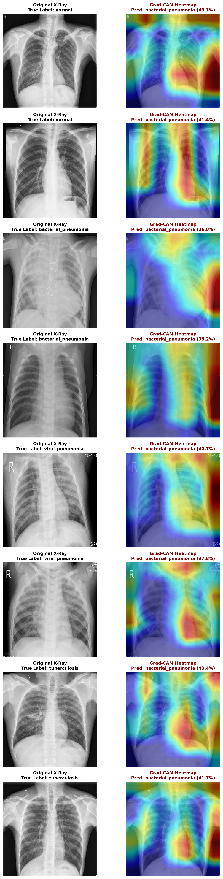
Hình 4.1: Bản đồ nhiệt Grad-CAM trực quan hóa vùng phổi bị ảnh hưởng bởi thâm nhiễm và đám mờ tổn thương thực tế.

5. Tiến Độ Phát Triển Sản Phẩm Demo Lâm Sàng (CDSS Web App)
Hệ thống Demo Web ([app/app.py](file:///C:/Users/huynh/Desktop/Graduation/app/app.py)) đang được xây dựng theo kiến trúc 4-Tab hoàn chỉnh:
• Tab 1 (Clinical Screening): Cho phép tải file DICOM (.dcm), PNG, JPEG, bật bộ lọc CLAHE tương phản, hiển thị Banner cảnh báo Triage (Đỏ/Vàng/Xanh) và xuất báo cáo PDF 1-Click.
• Tab 2 (Hospital Analytics): Dashboard thống kê dịch tễ tương tác bằng Plotly.
• Tab 3 (Benchmark Hub): Bảng so sánh trực tiếp các mô hình và thư viện Grad-CAM.
• Tab 4 (Scientific Integrity): Trực quan hóa kết quả kiểm thuật và dự thảo bài báo khoa học chuẩn IMRaD.

6. Kế Hoạch Tiếp Theo và Kết Luận
Đến thời điểm hiện tại, phần **Huấn luyện Mô hình Deep Learning, Kiểm thuật Chống Rò rỉ Dữ liệu và Viết Dự thảo Bài báo Khoa học** đã hoàn tất 100%. Trong đợt tiếp theo, chúng em sẽ tập trung tinh chỉnh hoàn thiện giao diện demo CDSS và chuẩn bị các slide thuyết minh bảo vệ trước hội đồng.

Tài Liệu Tham Khảo
Candemir, S., Jaeger, S., Palaniappan, K., et al. (2014). Lung segmentation in chest radiographs using anatomical atlases. IEEE Transactions on Medical Imaging, 33(2), 577-590.
He, K., Zhang, X., Ren, S., & Sun, J. (2016). Deep residual learning for image recognition. IEEE CVPR (pp. 770-778).
Huang, G., Liu, Z., Van Der Maaten, L., & Weinberger, K. Q. (2017). Densely connected convolutional networks. IEEE CVPR (pp. 4700-4708).
Jaeger, S., Candemir, S., Antani, S., et al. (2014). Two public chest X-ray datasets for computer-aided screening of pulmonary diseases. Quantitative Imaging in Medicine & Surgery, 4(6), 475-477.
Kermany, D. S., Goldbaum, M., Zhang, W., et al. (2018). Identifying medical diagnoses and treating diseases by image-based deep learning. Cell, 172(5), 1122-1131.
Selvaraju, R. R., Cogswell, M., Das, A., et al. (2017). Grad-CAM: Visual explanations from deep networks via gradient-based localization. IEEE ICCV (pp. 618-626).

